Сотрудники Филиала передали очередную партию

гуманитарной помощи для участников СВО

19 октября 2023 года
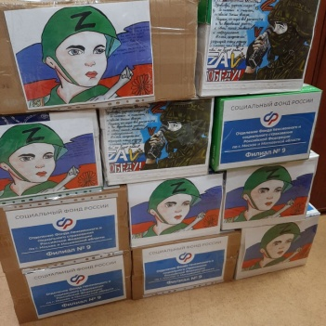
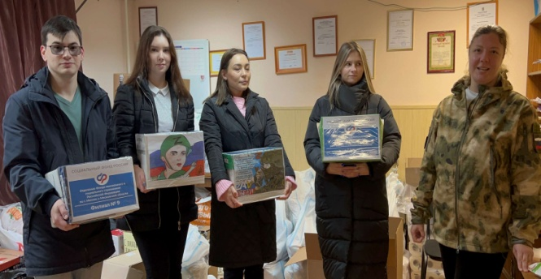
С начала специальной военной операции (СВО) сбор гуманитарной сплачивает людей и вдали от зоны СВО. В формировании гуманитарных конвоев принимают участие волонтеры, благотворительные фонды, общественные организации и просто неравнодушные граждане нашей страны. Коллектив Филиала № 9 Отделения Социального фонда России по Москве и Московской области – постоянный участник акций по сбору гуманитарной помощи. Совместно с фондом «Доброе сердце» сотрудники Филиала собрали и отправили в зону СВО очередную партию гуманитарного груза: теплые вещи, продукты с длительным сроком хранения, средства личной гигиены, медикаменты. Гуманитарная помощь не ограничилась теплыми вещами и продуктами. К сбору подключились и дети сотрудников Филиала. Школьники написали трогательные письма для участников СВО. Всё это специалисты Социального фонда с любовью упаковали в коробки и передали Фонду «Доброе сердце». «Мы горячо поддерживаем воинов, которые сейчас отстаивают честь и свободу нашей страны и, конечно же, стараемся помочь им как можем. Нашим защитникам важно, что о них помнят. Каждая такая посылка - это ценная весточка из дома» - отметила директор Филиала Людмила Тарасова. Также сотрудники Филиала оказывают адресную помощь призванным на военную службу и семьям мобилизованных сотрудников, участвуют в сборе средств для закупки экипировки и приборов специального назначения. Наряду с гуманитарной помощью сотрудники Филиала регулярно осуществляют приёмы граждан, прибывших с новых территорий, оказывают консультации ветеранам СВО и членам их семей по широкому кругу возникающих у них вопросов. Профильные специалисты Филиала принимают участие в обучении социальных координаторов фонда по поддержке участников СВО «Защитники Отечества».

